**Noël et la revente des cadeaux…**





**Pour Noël, Timothé a été énormément gâté, il a eu de nombreux cadeaux. Il est cependant fort dessus car il n’a pas eu le cadeau qu’il désirait :**

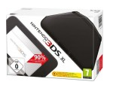

**« la nouvelle Nintendo 3DS XL ».**

**Il a eu des jeux vidéo pour sa Wii U mais il avait déjà ses jeux, il désirerait les revendre et pouvoir s’acheter avec cette revente ainsi que l’argent de poche qu’il a reçu la Nintendo 3DS.**



**Sachant qu’il a reçu :**



**-75€ de la part de chaque grands-parents,**

**-45€ de la part de sa cousine,**

**-50€ de la part de sa marraine,**

**et qu’il désire revendre les jeux suivant : « Call of Duty », « Angry Birds : Star Wars », et « Just Dance 4 », il aimerait savoir s’il pourra acheter sa Nintendo 3DS ainsi que quelques jeux.**

**Grace à la revente de ses jeux Wii en magasin, le vendeur lui accorde une remise de 10% sur la console (sur le prix TTC), mais tient à lui signaler qu’il aurait dû commander avant le 31 décembre 2013 pour ne pas subir la hausse de TVA.**



**Aider Timothé à réaliser une étude afin de pouvoir envisager ce qu’il pourrait acheter avec l’argent dont il disposera après la revente de ses jeux vidéo, et l’utilisation de son argent poche. Réalisez une étude comparative de la hausse de la TVA sur cet achat.**

**Présenter votre travail de façon structurée, vous avez à votre disposition le matériel que vous souhaitez nécessaire. Votre travail final devra comporter au moins une facture détaillée où apparaîtront la revente et l’achat de console ou jeux vidéo.**





**ANNEXE**



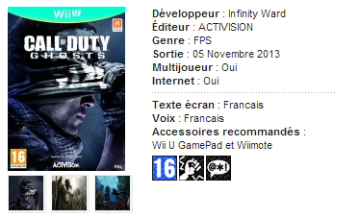

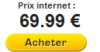

**Prix d’occasion HT: 34,00€**



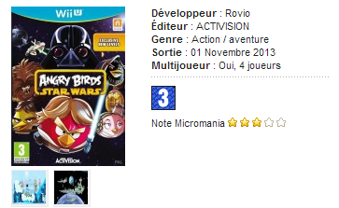

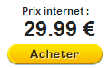

**Prix d’occasion : 12,50€**

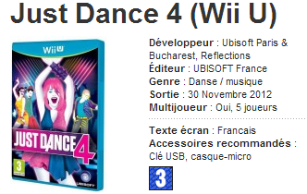

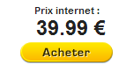

**Prix d’occasion : 12,50€**



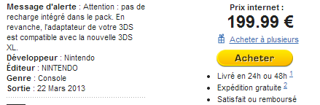



Prix HT :

168,00 €

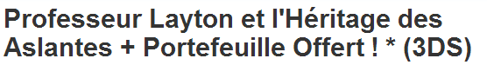

**Prix HT** :

**39,50 €**



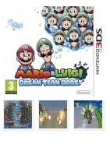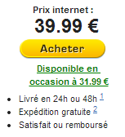

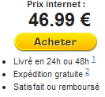

**Prix HT** :

**33,50 €**

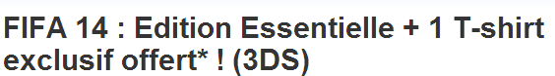

**Prix** HT :

**33,50 €**

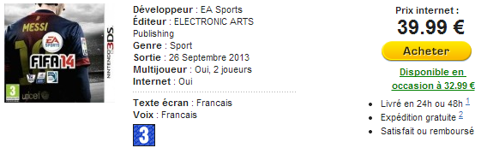



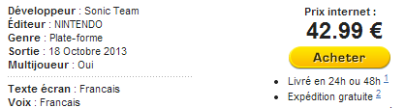

**Prix** HT :

**35,99 €**

[](http://www.fotosearch.fr/LIF144/kid07011/)

**AUTO-ÉVALUATION DES ÉTAPES DU TP**

|  |  |  |  |  |  |  |  |  |  |  |  |
| --- | --- | --- | --- | --- | --- | --- | --- | --- | --- | --- | --- |
|  | **Critères de réussite** | **Condition de la réalisation** | | | **Mes impressions** | | | | **Validation par professeur** | | |
| **Seul(e)** | **Aide d’un camarade** | **Aide du professeur** | **http://www.fotosearch.fr/bthumb/CSP/CSP125/k1257877.jpg** | http://www.fotosearch.fr/bthumb/CSP/CSP125/k1257878.jpg | http://www.fotosearch.fr/bthumb/CSP/CSP125/k1257879.jpg | |
| NA | EA | A |
| **S’approprier** | **Déterminer le prix de revente des jeux** |  |  |  |  |  |  | |  |  |  |
| **Déterminer les sommes reçues** |  |  |  |  |  |  | |  |  |  |
| **Déterminer le prix de revient de la wii sans remise** |  |  |  |  |  |  | |  |  |  |
| **Analyser**  **Raisonner** | **Identifier les différents prix relatifs au problème** |  |  |  |  |  |  | |  |  |  |
| **Utiliser le vocabulaire adapté à la formation des prix** |  |  |  |  |  |  | |  |  |  |
| **Identifier les achats possibles** |  |  |  |  |  |  | |  |  |  |
| **Réaliser** | **Déterminer les prix TTC** |  |  |  |  |  |  | |  |  |  |
| **Calculer la somme reçue par la revente des jeux** |  |  |  |  |  |  | |  |  |  |
| **Calculer le prix de la nintendo DS et des jeux** |  |  |  |  |  |  | |  |  |  |
| **Calculer le montant de la remise** |  |  |  |  |  |  | |  |  |  |
| **Valider** | **Vérifier si l’achat de la nintendo DS est réalisable** |  |  |  |  |  |  | |  |  |  |
| **Proposer différentes possibilités d’achat** |  |  |  |  |  |  | |  |  |  |
| **Justifier vos choix d’achats** |  |  |  |  |  |  | |  |  |  |
| **Communiquer** | **Formuler des phrases cohérentes qui permettent de répondre à la problématique** |  |  |  |  |  |  | |  |  |  |
| **Mise en forme de l’étude comparative d’une manière cohérente** |  |  |  |  |  |  | |  |  |  |
|  | Commentaire du professeur | | | | | | | Proposition de note : | | | |

*D’après un document de Sandrine LAFAYE*

|  |  |  |
| --- | --- | --- |
| http://www.lyc-hoche-versailles.ac-versailles.fr/IMG/png/logo_ac-versailles_transparent_hd.png | **ÉVALUATION FORMATRICE** | Mathématiques |
| CAP |

|  |  |  |
| --- | --- | --- |
| **GRILLE NATIONALE D’ÉVALUATION EN MATHÉMATIQUES** | | |
| NOM et Prénom : | Diplôme préparé : CAP | Séquence d’évaluation n° |

**Liste des capacités, connaissances et attitudes évaluées**

|  |  |
| --- | --- |
| **Capacités** | Déterminer dans le cadre de situations professionnelles : un coût, un prix, une remise, une taxe, un taux, un coefficient multiplicateur. |
| **Connaissances** | Proportionnalité, Calcul numérique, Formation des prix |
| **Attitudes** | Le sens de l’observation,/Le goût de chercher et de raisonner  L’esprit critique vis-à-vis de l’information disponible/ Le respect de soi, d’autrui et de son environnement |

**Évaluation[1]**

|  |  |  |  |
| --- | --- | --- | --- |
| **Compétences** | **Capacités** | **Questions** | **Appréciation du niveau d’acquisition** |
| **S’approprier** | * Déterminer le prix de revente des jeux * Déterminer les sommes reçues * Déterminer le prix de revient de la wii sans remise |  |  |
| **Analyser**  **Raisonner** | * Identifier les différents prix relatifs au problème * Utiliser le vocabulaire adapté à la formation des prix * Identifier les achats possibles |  |  |
| **Réaliser** | * Déterminer les prix TTC * Calculer la somme reçue par la revente des jeux * Calculer le prix de la nintendo DS et des jeux * Calculer le montant de la remise |  |  |
| **Valider** | * Vérifier si l’achat de la nintendo DS est réalisable * Proposer différentes possibilités d’achat * Justifier vos choix d’achats |  |  |
| **Communiquer** | * Formuler des phrases cohérentes qui permettent de répondre à la problématique * Mise en forme de l’étude comparative d’une manière cohérente |  |  |
|  |  |  |  |

1.